恢复被删除数据及文本格式导入

恢复被删除数据

功能用途:
主要用于数据丢失后，对机器中的影子数据进行数据恢复。

数据丢失原因：
- 数据库不在本机，采集数据过程中网络断开或者服务器被重启，造成数据采集出来却没有进入数据库。
- 使用ICHR软件，却又单独安装了设备管理接口软件，没有在ICHR中进入接口采集，而是使用单独安装的设备管理接口软件进行采集，这样的话由于没有定义接口的数据库连接，所以采集出来的数据不会进入数据库。
- 由于误操作或者其他原因，人为的清空了设备的所有数据（诸如初始化设备，广播初始化，清除数据等操作）
- 其他情况造成的数据丢失，采集过程线路中断或受到干扰故障等。

前两种情况采集后都会在软件的根目录的TextData文件夹中生成一个文本文件。（如果没有则查看采集的接口软件文件设置中设定的数据保存文件夹路径）
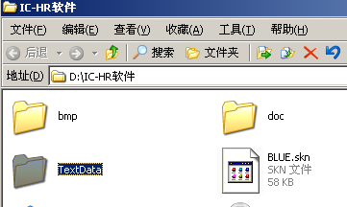
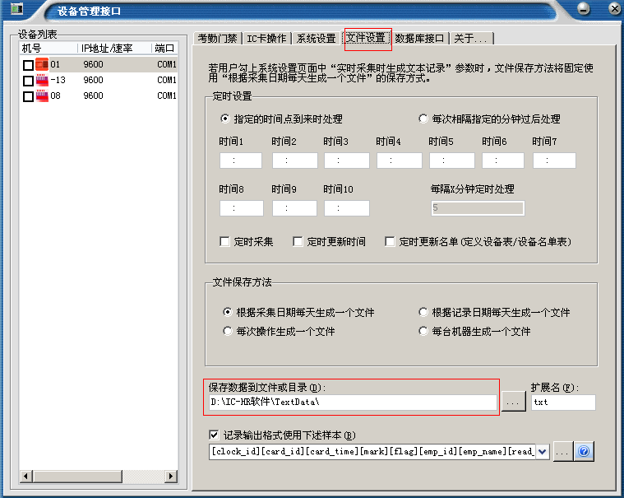
查看文本中是否存在刷卡文本数据，如果有则直接进行文本导入即可。（导入方法查看下一节《文本数据导入》）

操作流程：
- 通过ICHR软件进入‘设备管理接口’连接好待恢复的硬件设备，在软件中确认其连接状态。（如果未使用ICHR软件则之接进入接口软件）
- 对要恢复的设备点右键，选择‘恢复被删数据’
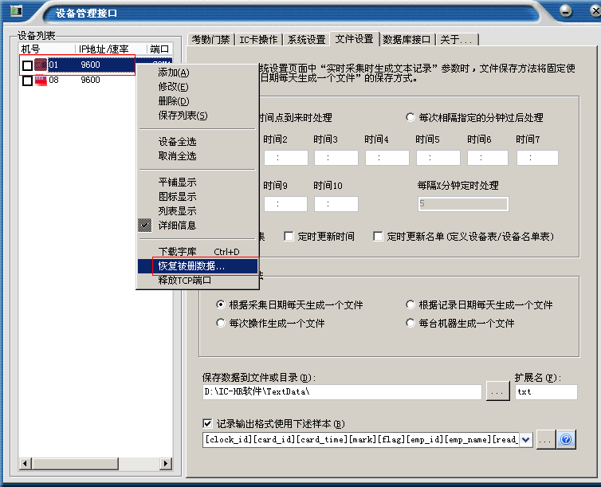
- 恢复数据界面
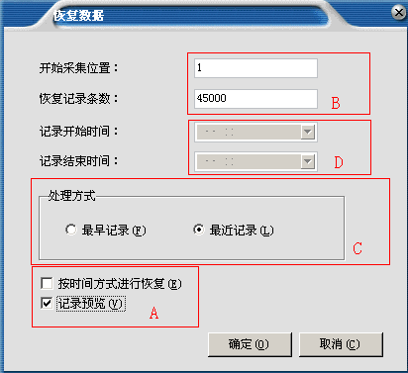
A.选择按时间恢复或者按条数恢复，勾选‘按时间方式进行恢复’则D处亮，B、C处变成灰色。如果A未勾选‘按时间方式进行恢复’则B、C变亮可以编辑。
B.在按条数恢复的方式选择开始恢复为止以及要恢复记录的总条数。
C.选择是从最近期间的数据开始恢复还是从储存区最早的记录开始恢复。
D.选择按时间方式要恢复的记录刷卡时间范围。

- 恢复数据过程
数据恢复过程中,如果勾选了记录预览。会出现一个文本，一直滚动，恢复完成后全选复制保存到一个文本中即可。（导入数据库的方法查看下一节《文本数据导入》）

文本数据导入
注：在操作前建议进行数据库的备份，避免导入的数据影响到软件原有的数据。

功能用途:
把采集出来的数据文本文件或者恢复出来的数据文本导入到数据库中。

操作流程：
- 进入‘公用系统’，顶部‘系统维护’下拉菜单，选择‘文本格式定义’
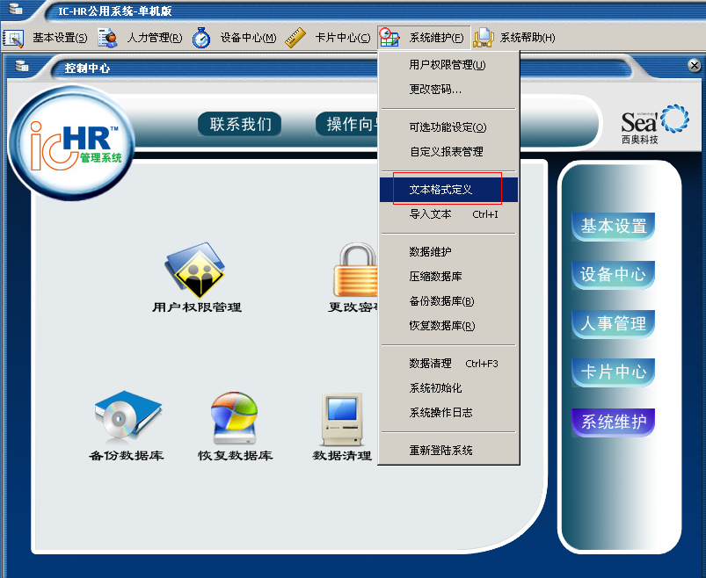
- 系统默认会有两个文本格式，如果没有则可自行添加，标准格式可参照下图
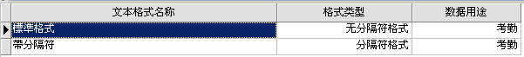
标准格式无分隔符
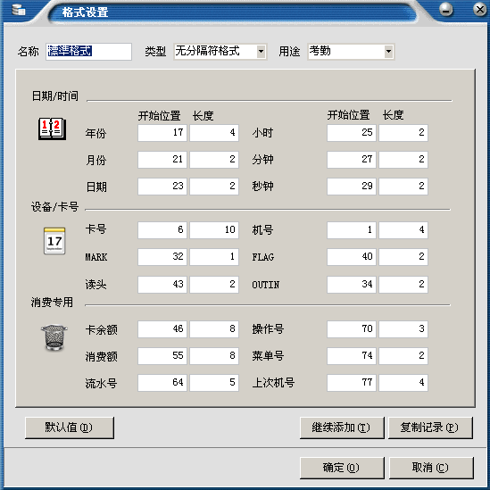
标准格式有分隔符
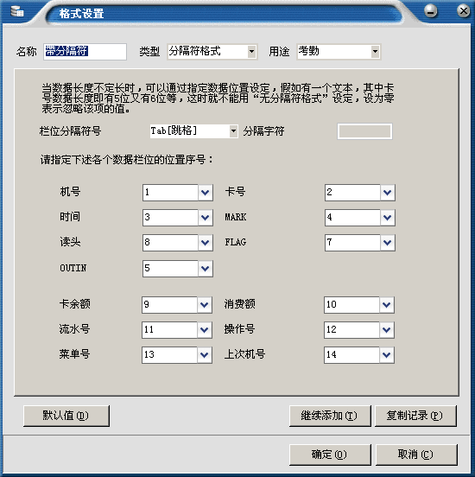
注：如果格式不是标准格式则按照自己的格式进行设定，以下说明都是以ICHR软件的标准格式为准。

导入考勤数据则要在格式用途选择考勤（带分隔符或者不带分隔符都可）
导入门禁数据则选择门禁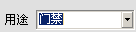（带分隔符或者不带分隔符都可）
导入门禁考勤数据则选择门禁考勤（带分隔符或者不带分隔符都可）
导入消费数据用途要选择消费，并且只能使用带分隔符的格式

- 进入‘公用系统’，‘系统维护’，‘导入文本’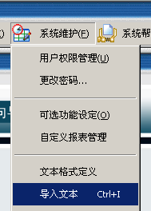
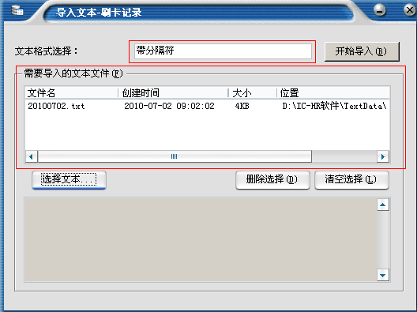
选择文本格式，选择要导入的文本，点击‘开始导入’即可。

注：在操作前建议进行数据库的备份，避免导入的数据影响到软件原有的数据。

